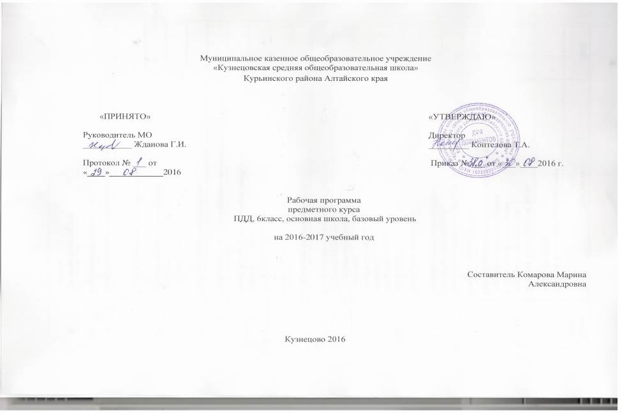

Требования к уровню подготовки учащихся:
Учащиеся должны знать:
- Причины дорожно-транспортных происшествий в своем районе, городе, крае и меры по их предупреждению.
- Средства предупредительной сигнализации городского транспорта.
- Остановочный путь транспортного средства, его составляющие. Факторы, влияющие на их величину.
- Обозначение буксировки и буксировочного троса.
- Назначение номерных опознавательных знаков и надписей на транспортных средствах. Обозначение автопоездов.
- Дорожные знаки, их назначение и места установки на улицах и дорогах.
- Особенности управления велосипедом днем, ночью и в сложных метеорологических условиях.
- Правила пересечений железнодорожных путей пешеходом и водителем. Правила перегона скота через железнодорожные пути.
- Основы оказания первой медицинской помощи пострадавшему в дорожно-транспортном происшествии.
- Этические нормы отношений и правила безопасного поведения пешеходов и пассажиров на улице, дороге и в общественном транспорте.
- Скоростной режим на улицах и дорогах в населенном пункте, на загородных дорогах, автомагистралях. Скорость в зависимости от вида транспортного средства.
- Устройство и техническое обслуживание велосипеда.
- С какого возраста разрешается детям ездить на велосипеде по улицам и дорогам. Правила движения велосипедов в группе.
Учащиеся должны уметь:
- Собрать информацию при ДТП и сообщить в ГИБДД.
- Оказать доврачебную помощь пострадавшему при ДТП: остановить кровотечение, наложить повязку, иммобилизовать поврежденную конечность.
- Самостоятельно разъяснить младшим школьникам сложившуюся дорожную ситуацию и оказать им помощь в правильном и безопасном выходе из нее. Пользоваться картами, схемами, планшетами для объяснения и анализа основных правил безопасного поведения пешеходов на улицах и дорогах.
- Безопасно пересекать железнодорожные пути и передвигаться в составе группы по дорогам общего пользования днем и ночью.
- Подавать предупредительные сигналы рукой при вождении велосипеда.
- Индивидуально решать предложенную дорожную комбинацию.

Тематический поурочный план
учебного курса «ПДД»
( 1 ч в неделю; 34 учебных недели)

№ | Тема урока | Дата
1-2 | Правила безопасности движения.
3-4 | Причины дорожно-транспортных происшествий.
5-6 | Движение транспортных средств.
7-8 | Скорость, движение, дистанция, обгон.
9-10 | Остановочный путь транспортных средств.
11-12 | Назначение номерных опознавательных знаков. Надписи на транспортных средствах.
13-14 | Действия граждан при ДТП.
15-17 | Дорожная разметка.
18-20 | Дорожные знаки.
21-23 | Сигналы светофора, регулировщика.
24-25 | Езда на велосипеде.
26-27 | Технические требования, предъявляемые к велосипеду..
28-29 | На железной дороге. Движение через железнодорожные пути.
30-31 | Изучение дорожных ситуаций, которые приводят к ДТП.
32-34 | Соревнования по теоретическим знаниям правил дорожного движения и практическим навыкам езды на велосипедах .

